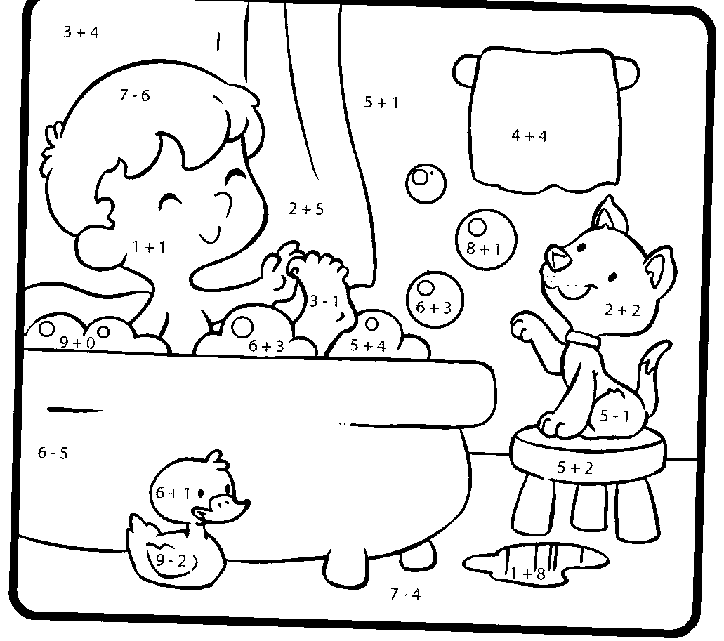

1 – жёлтый; 2 – розовый; 3 – зелёный; 4 – коричневый; 5 – серый;
6 – оранжевый; 7 – красный; 8 – фиолетовый; 9 - синий

